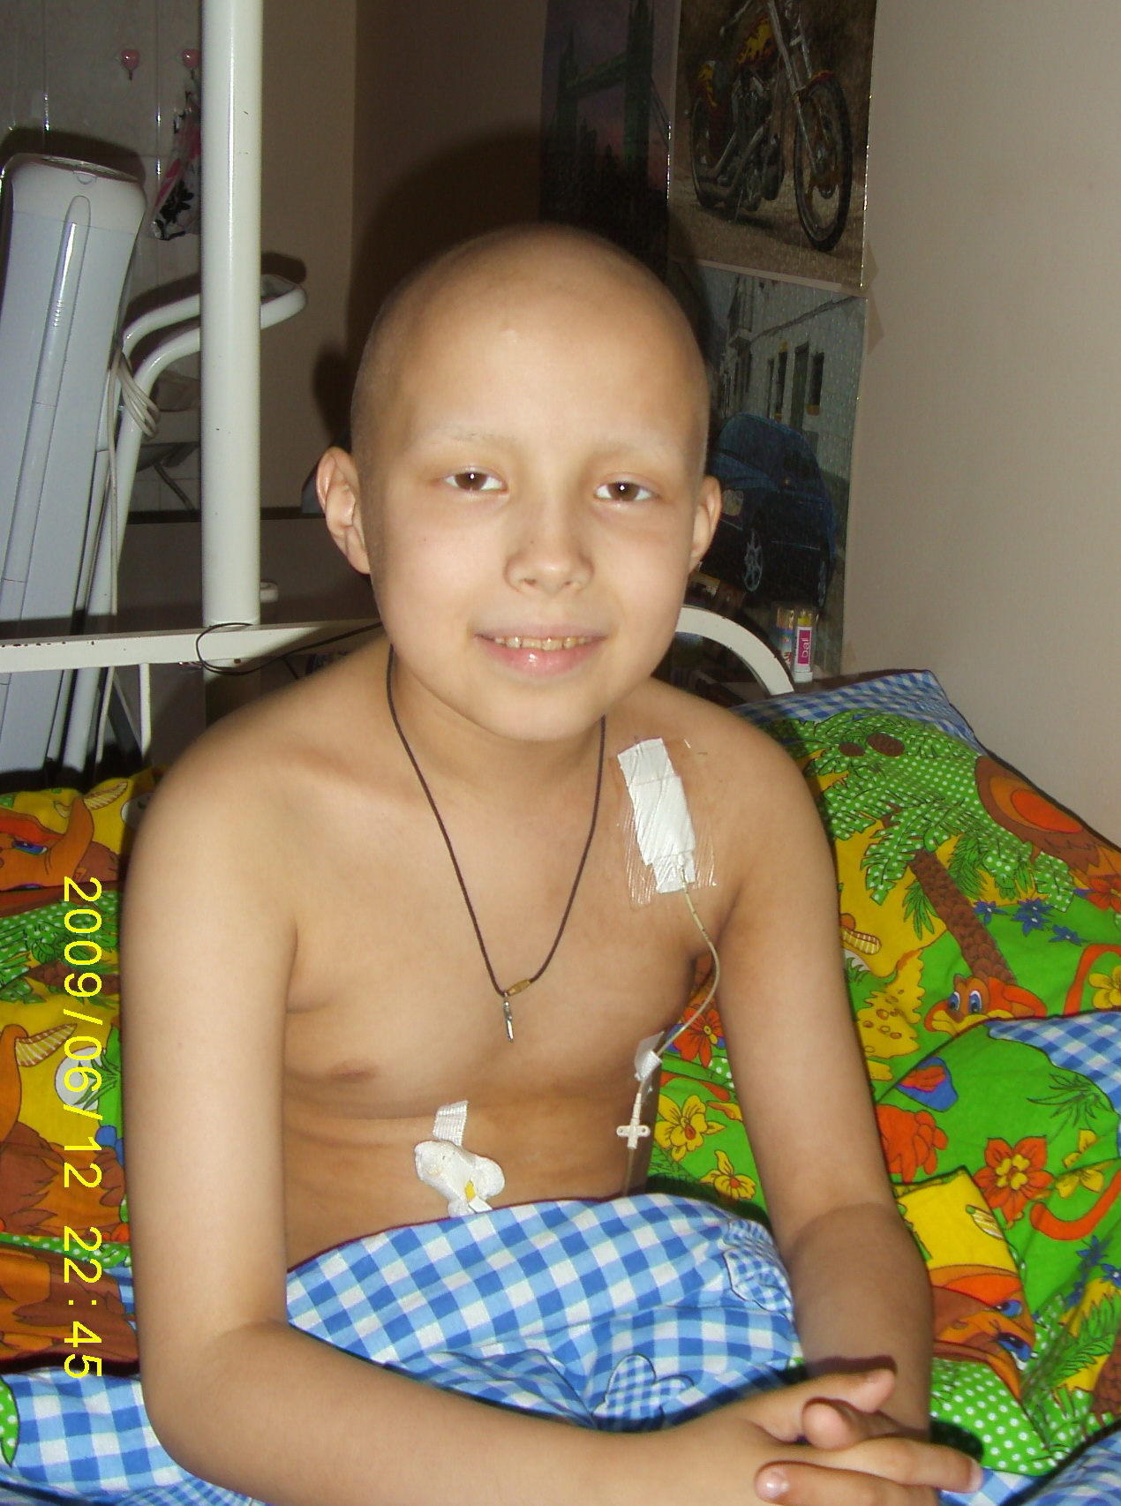
Нашему земляку 10- летнему Алексею Захарову требуется срочная трансплантация костного мозга.
У ребенка - острый лейкоз. Для того, чтобы внести его фамилию в международный донорский банк данных необходимо 700 тысяч рублей, не считая средств на операцию и восстановительное лечение (еще более 300 тысяч рублей).

"Кораблик для Алёши"
Магаданцы всегда живо откликались на чужую беду.
Даже небольшая сумма может спасти жизнь мальчику - ведь нас много!

Чтобы помочь, обращайтесь к родственникам по телефонам:
8-924- 690-93-11 , 8-914-850-61-76.

Или отправьте деньги на карту Северо-восточного банка Сбербанка России
№ 67 62 80 36 90 03 54 06 11
На имя Елены Владимировны Захаровой (мамы мальчика).
Магаданский театр представляет
детский спектакль «Летучий корабль»
вход свободный
в фойе будет стоять ящик для пожертвований
начало 22-го апреля в 19.00
Собранные средства будут отправлены на лечение Алёши Захарова.

